Hands-On 6 Assignment
The GitHub code link
במשימה זו עבדנו עם ממשק משתמש (GUI) מבוסס PyQt5 שמתחבר לשרת ה-MQTT. השתמשתי בקוד התשתית שסופק לנו והוספתי לו את הלוגיקה המרכזית לטיפול באירועים.
הגדרתי שהמערכת תאזין לנתונים מחיישן הטמפרטורה (DHT). אם המערכת מזהה שהטמפרטורה עוברת את רף ה-30 מעלות, היא מגיבה אוטומטית בשתי פעולות:
- התרעה קופצת: חלון אזהרה (Popup) קופץ למשתמש. כדי שזה יעבוד נכון ולא יתקע את התוכנית (בעיות Threads), השתמשתי במנגנון של Signals.
- הפעלת ממסר: המערכת שולחת אוטומטית פקודת הדלקה (ON בפורמט JSON) לאמולטור ה-RELAY כדי "לקרר" את החדר.
מצורף צילום מסך של המערכת מזהה טמפרטורה גבוהה ומדליקה את האזעקה והממסר, ואת קטע הקוד הספציפי שאני הוספתי שאחראי על הלוגיקה הזו: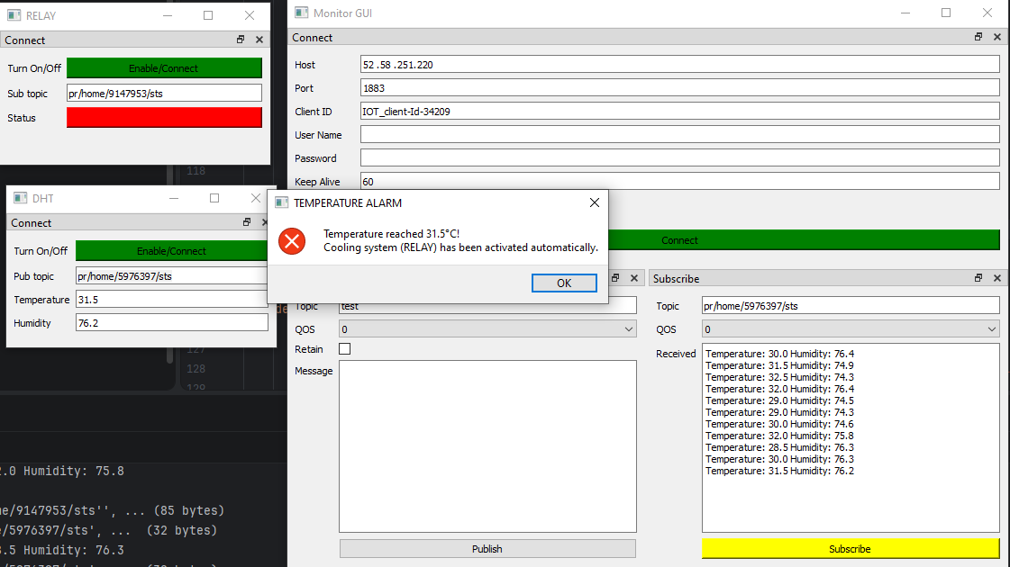

הקוד שהוספתי ל Monitor Gui:
parts = m_decode.split()
try:
if len(parts) >= 4 and parts[0] == "Temperature:":
temp = float(parts[1])
# Alarm Threshold
if temp > 30.0:
print(f"ALARM! High temperature: {temp}°C")
# 1. Control the RELAY automatically
on_payload = {"type": "set_state", "action": "set_value", "addr": 0, "cname": "ONOFF", "value": 1}
self.publish_to(RELAY_COMMAND_TOPIC, json.dumps(on_payload))
# 2. Trigger UI Popup
mainwin.alarm_signal.emit(temp)
except Exception as e:
print("Error in custom logic:", e)

